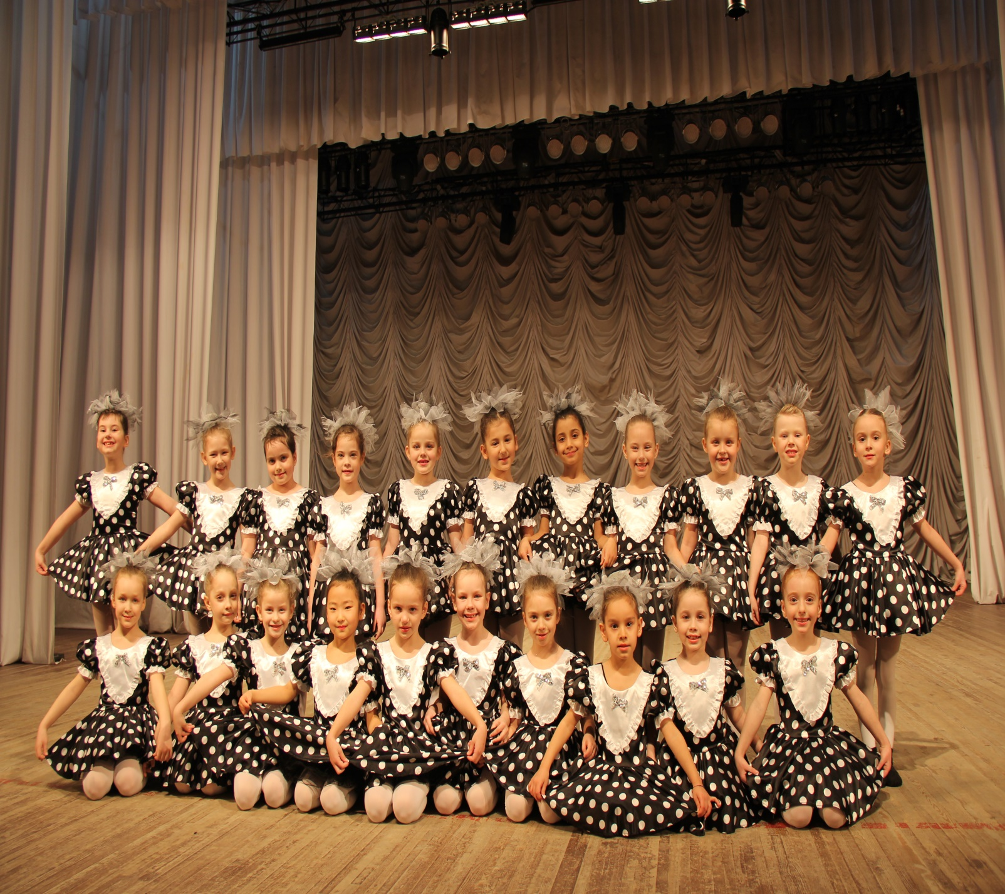
ТАНЦЕВАЛЬНЫЙ
КРУЖОК
«РАДУГА»
Руководитель:
Ирина Сергеевна
Мартынович

